**ТЕМА:**

РАЗВИТИЕ ЛОГИЧЕСКОГО МЫШЛЕНИЯ НА УРОКАХ РУССКОГО

ЯЗЫКА ЧЕРЕЗ СИСТЕМУ СПЕЦИАЛЬНО ПОДОБРАННЫХ УПРАЖНЕНИЙ

**ВЫПОЛНИЛА:** Титаренко Палина Яковлевна,

учитель начальных классов

СОДЕРЖАНИЕ

|  |  |
| --- | --- |
| Введение…………………………………………………………………..4 Основная часть: 1.Теоретические основы проблемы развития логического мышления младших школьников  1.1. Сущность развития логического мышления учащихся начальной школы ………………………………………………………………………11 1.2. Состояние проблемы в педагогической теории и практике обучения русскому языку. Роль грамматического понятия в развитии логического мышления…………………………………………………………………...21 1.3.Значимость развития логического мышления для начального образования………………………………………………………………………………27  2.Развитие логического мышления на уроках русского языка через  систему специально подобранных упражнений  2.1.Описание эксперимента по развитию логического мышления школьников на уроках русского языка в начальной школе ……………………29 2.2. Методика применения упражнений на уроках русского языка…….40 2.3.Анализ результатов экспериментальной работы …………………...47 Заключение ………………………………………………………………....51 Список литературы……………………………………………………………….54 Приложение1.Развитие логического мышления на уроках русского языка в начальной школе. Мастер класс……………………………………. 57 Приложение 2. Исследовательская деятельность учащихся на уроках русского языка как средство саморазвития логического мышления в начальной школе……………………………………………………………...67 Приложение 3. Рецензия инновационного проекта……………………73 Приложение 4.Тест №1…………………………………………………..75 Приложение 5.Тест №2 для проверки уровня сформированности логического мышления…………………………………………………………..77Приложение 6.Список класса………………………………………… ...79 Приложение 7.Тест №3…………………………………………………..80 Приложение 8.Итоговые контрольные тесты………………… ……….84 Приложение 9.Система упражнений по развитию логического мышления на уроках русского языка……………………………………………90 Приложение 10.Демонстрационный материал к урокам …………….111 Приложение 11. Конспекты уроков…………………………………...113 |  |

Введение

Одна из важных задач современной школы — создание в системе обучения таких условий, которые бы способствовали развитию ребенка. С первых школьных дней с помощью учителя ребенок должен научиться рассуждать, выделять главное, анализировать разные факты и точки зрения, сопоставлять и сравнивать их, задавать вопросы и пытаться самостоятельно искатьответы на них.Постоянно увеличивающийся поток информации требует особого внимания к развитию мыслительных способностей детей на основе любознательности и интереса в процессе познания. Именно решением этой задачи – развитие личности, начиная с младшего школьного возраста в процессе обучения – занимались крупные отечественные и зарубежные ученые: С.А.Рубинштейн, Н.С.Рождественский, В.В.Репкин, С.В.Жуйков, В.В.Давыдов, Н.А.Менчинская, А.Н.Люблинская, З.И.Калмыкова, Л.В.Занков, А.В.Полякова и др.

Идея развивающего обучения была впервые сформулирована Л.С.Выготским, считавшим, что эффективность обучения определяется не только имеющимся уже ко времени обучения уровнем развития, но в большей мере учетом зоны его ближайшего развития. Эта идея была положена в основу развивающих программ, созданных Л.В.Занковым, Д.В.Элькониным, В.В.Давыдовым, содержание которых можно охарактеризовать четырьмя заповедями из романа-притчи «Цитадель» Антуана де Сент-Экзюпери: -«Не снабжайте детей готовыми формулами, формулы пусты, обогатите их образами и картинками, на которых видны связующие нити». -«Не отягощайте детей мертвым грузом фактов, обучите их приемам и способам, которые помогут им постигать». -«Не судите о способностях по легкости усвоения. Успешнее и дальше идет тот, кто мучительно преодолевает себя и препятствия. Любовь к познанию – вот главное мерило». -«Не учите их, что польза – главное. Главное – возрастание в человеке человеческого.». /29.78./

В настоящее время весь учебный материал школьной программы базируется на категориях логики, логических взаимосвязях, логическом мышлении. Об этом говорится в объяснительных записках к учебным программам, об этом пишут в методической литературе для учителей. Однако, конкретной программы формирования логических приёмов мышления, которые должны быть осуществлены при изучении каждого предмета, пока нет. В результате развитие логического мышления учащихся идёт «вообще» без знания системы необходимых приёмов, их содержания и последовательности формирования. Это приводит к тому, что логическое мышление в значительной мере развивается стихийно. Многочисленные наблюдения педагогов, исследования психологов показали, что ребенок, не овладевший приемами мыслительной деятельности в начальных классах школы, в средних классах переходит в разряд неуспевающих. Большинство же учащихся не овладевает начальными приёмами мышления даже в старших классах. Без овладения ими полноценного освоения учебного материала не происходит. Ведь еще в XIX веке известный методист В.Латышев писал, что нужно обучать не знаниям, а мышлению.

Именно поэтому формирование логических умений и навыков у учащихся можно рассматривать как одну из главных задач вообще процесса обучения в начальной школе, а в частности, обучения русскому языку, так как овладение данными общедидактическими умениями обусловливает сознательное усвоение основ других наук и развитие личности школьника в целом.

***Актуальность исследования*** обусловлена потребностями современного общества в социально активной, творческой личности, формируемой в процессе обучения, основы этого формирования закладываются в начальных классах; созданию педагогических условий развития логического мышления в процессе обучения русскому языку в начальной школе.

Проведенные разносторонние исследования отечественных педагогов Л.А.Аристовой, Ю.К.Бабанского, Л.В.Занкова, И.Я.Лернера, М.И.Махмутовой, Н.А.Половниковой и др. убедительно показали, что среди факторов, активно влияющих на процесс обучения, ведущая роль принадлежит мышлению школьника, сформированности приемов умственной деятельности.

В этом плане интересна концепция развивающего обучения, представленная в «Педагогике здравого смысла» А.А.Леонтьева, который опирался на педагогическое наследие Л.С.Выготского, П.П.Блонского, Л.Н.Толстого; на психологические идеи Б.Г.Ананьева, П.Я.Гальперина, А.Н.Леонтьева, С.А.Рубинштейна. Нам интересны его личностно-ориентированные принципы обучения:

***принцип адаптивности***. Школа должна быть «школой для всех», в ней должны найти свое место и чувствовать себя как дома все учащиеся, независимо от индивидуальных способностей и особенностей;

***принцип развития***. Задача школы – развитие школьника, при чем не только развитие его мышления, а в первую очередь: целостное развитие его личности и готовность личности к дальнейшему развитию за стенами школы.

Но, несмотря на то, что проблема развития логического мышления изучена довольно глубоко, остаются еще некоторые вопросы, нуждающиеся в дополнительном исследовании. К ним можно отнести следующее:

- как развивать мышление учащихся на уроках русского языка (классическая программа), если содержание учебников насыщено тренировочными упражнениями, не требующими выдумки и смекалки;

- как изменить подходы к развитию логического мышления на уроках русского языка) с учетом приемов и методов, направленных на развитие логического мышления в содержании курса «Математика»;

- на основании и с учетом чего формировать логические навыки и умения, опираясь на имеющиеся знания учащихся.

***Тема исследования***: «Развитие логического мышления на уроках русского языка через систему специально подобранных упражнений.

***Проблема***: каковы наиболее эффективные педагогические условия развития логического мышления на уроках русского языка.

***Объект:*** процесс развития логического мышления на уроках русского языка.

***Предмет:*** содержание, формы и условия организации процесса развития логического мышления на уроках русского языка.

***Гипотеза***: если использовать систему специально подобранных упражнений, то развитие логического мышления на уроках русского языка будет успешных, а усвоение ЗУНов из цели образования превратится в средство развития способностей учащихся.

***Задачи:***

1.На основе философской и психолого-педагогической литературы выявить сущность логического мышления, его развития;

2***.***Определить особенности развития логического мышления на уроках русского языка через усвоение понятий.

3.Выявить наиболее оптимальные подходы к развитию логического мышления на уроках русского языка;

4.Подобрать и систематизировать специальные упражнения по развитию логического мышления с учетом содержания курса «Русский язык в начальной школе» и апробировать их;

5.Доработать методические рекомендации и содержание учебно-методического пособия по окончанию апробации.

В результате проведенного исследования были получены следующие ***практические результаты:*** - разработаны условия для развития логического мышления у учащихся начальной школы на уроках русского языка;- разработаны методические рекомендации по использованию системы упражнений на уроках русского языка;- подготовлен пакет диагностик по отслеживанию результативности работы, как в целом по предмету так и по формированию логических навыков и умений.

***Научная новизна*** исследования состоит в разработке системы упражнений по развитию логического мышления на уроках русского языка и методических рекомендаций к ней.

***Практическая значимость*** исследования состоит в использовании содержания уроков русского языка для развития логического мышления через систему специально подобранных упражнений. Предоставленные методические рекомендации могут быть использованы учителями начальных классов, студентами педагогических вузов. Проект был выполнен в следующие сроки: 2005-2006 – изучение теории, разработка модели экспериментального исследования; -2006- 2008 – проведение эксперимента; -2008-2009- проведение контрольного экспериментального исследования, обработка полученных результатов, оформление практико – ориентированного проекта.

***Методологическую основу*** исследования составили важнейшие положения развивающего обучения, ориентированные на развитие ребенка, «в которой ребенок рассматривается не как обучаемый индивид, не как объект обучающих воздействий учителя, а как самоизменяющийся объект учения, как учащийся». /34,4/ (А.И. Власенков, Л.С. Выготский, В.В. Давыдов, В.А. Добромыслов, А.В. Дудников, Л.В. Занков, Е.Н. Кабанова-Меллер, З.И. Калмыкова, Т.А. Ладыженская, Т.В. Напольнова, Н.Н. Поспелов, Л.М. Фридман, Д.Б. Эльконин, И.С. Якиманская и др.); о взаимосвязи языка и М.Р. Львов, Ж. Пиаже, К.Д. Ушинский и др.); о деятельностном подходе к формированию личности (Л.С. Выготский, В.В. Давыдов, А.Н. Леонтьев, С.Л. Рубинштейн, Д.Б. Эльконин и др.); о методических основах формирования умений и навыков логического мышления (П.Е. Басистов, Т.Ф. Долбеева, А.В. Миртов, М,А, Коренева, Л.З. Шакирова и др.).

***Методы исследования***: общелогические методы (анализ, синтез, обобщение, сравнение, моделирование, проектирование); общенаучные методы (теоретический анализ и синтез философской, психолого-педагогической, психологической, лингводидактической литературы; изучение и обобщение передового педагогического опыта); эмпирические методы (наблюдение, беседы, анкетирование, метод экспертных оценок, педагогический эксперимент); методы статистической обработки результатов и графического анализа данных. Апробация материалов, полученных в результате исследования, была проведена на методическом объединении гимназии, на городских семинарах: - Развитие логического мышления на уроках русского языка в начальной школе. Мастер класс для молодых специалистов, 2011( см. приложение №1).

-Исследовательская деятельность учащихся на уроках русского языка. Мастер класс,2012(см. приложение №2);а также были опубликованы тезисы докладов на межвузовских и всероссийских научно-практических конференциях:-отчет о научно – исследовательской работе гимназии: «Реализация личностно ориентированного подхода в процессе интеллектуального развития учащихся гимназии» – 2007 г. -итоговая научно-практическая конференция преподавателей и студентов. 2010 г. Орск. -Оргкомитетом Орского гуманитарно-технологического института опубликована (22 - 23 марта 2007 года) научная статья в рамках 3 Всероссийской научно – практической конференции по теме: «Педагогические технологии управления процессом адаптации студентов к профессиональной деятельности».

Методическим Советом гимназии была представлена: - **рецензия** инновационного проекта, представляемого на городской кон- курс «Инновационные проекты в сфере образования»,2008 г.,3-е место, (см. приложение №3);

***База исследования:*** МОАУ «Гимназия № 1г. Новотроицка Оренбургской области".

**1.Теоретические основы проблемы развития логического мышления младших школьников**

**1.1. Сущность развития логического мышления учащихся начальной школы**

Для нашего исследования необходимо раскрыть особенности умственного развития детей /7-11 лет/, охарактеризовать процесс развития логического мышления детей данного возраста.

В работах известных зарубежных психологов Ж.Пиаже и Дж.Брунера дана периодизация умственного развития ребенка. Основными показателями этого развития они считают овладение ребенком действиями и операциями.

Нас интересует вторая стадия /стадия конкретных .операций/, которая охватывает период от начала обучения в школе до начала подросткового возраста /6-7-10 лет/.На этой стадии в сознании ребенка начинают развиваться внутренние структуры, служащие объектом и средством выполнения операций. Эти структуры представляют собой интериорецированные системы-символы, посредством которых ребенок воспринимает мир. Для того, чтобы ребенок усвоил некоторые понятия их следует перевести именно на язык этих внутренних структур. Ребенок уже способен упорядочивать встречаемые предметы, но еще не готов к тому, чтобы иметь дело с возможностями, которые он не может воспринять непосредственно и не имеет соответствующего опыта, приобретенного в прошлом. Поэтому те опе­рации, которыми он уже владеет и называются конкретными. /30, 179/

Раскрывая содержание психического развития младшего школьника, мы рассмотрим также периодизацию детства, которая была разработана Д.Б. Элькониным на основе трудов Л.С.Выготского и А.Н.Леонтьева. В основу данной периодизации положено представление о том, что каждому возрасту как своеобразному и качественно специфическому периоду жизни человека соответствует определенный этап ведущей деятельности: его изменение характеризует смену возрастных периодов.

Мы также считаем, что это период в жизни ребенка "благодатная почва" для развития логического мышления, именно поэтому мы избрали "логическое мышление" темой своих исследований.

Ранее было принято считать, что для детей младшего школьного возраста ведущим является конкретно-образное мышление, однако в настоящее время, в первую очередь благодаря работам Д.В.Эльконина, В.В.Давыдова и их сотрудников, доказано, что дети этого возраста имеют гораздо большие познавательные возможности, что позволяет развивать у них основы теоретических форм мышления.

В психологии, говоря о мышлении учащихся младших классов, понятие "логическое мышление" раскрывается как отвлеченное мышление, выполняемое при помощи действий со знаками, которое подчиняется правилам, изучаемым наукой логикой.

Как отмечает В.С. Мухина, что развитие логического мышления - это усвоение действий со словами, числами, как со знаками, замещающими реальные предметы и ситуации. /23,110/ Оно обнаруживается в протекании самого мыслительного процесса. Логическое мышление осуществляется только словесным путем. Переход к отвлеченному, логическому мышлению осуществляется постепенно, по мере овладения детьми словарем, грамматическим строем языка, словесной речью.

Л.И. Люблинская раскрывает особенности развития мышления учеников, начиная от практических действий - "мышления руками" до овладения ребенком понятий.

*Мышление практическое*. Для данного вида мышления характерны практические действия, когда ребенок в процессе решения определенной задачи начинает свои действия не с обдумывания путей и средств решения, а сразу действует руками. Практическое /наглядно-действенное/ мышление характерно для детей 3-5 лет. Эта форма "мышления руками" не исчезает и в более старшем возрасте с развитием более высоких форм логического /словесного/ мышления. "Мышление руками" остается в резерве даже у подростков и взрослых, когда новую задачу они не могут решить сразу словесным путем - в уме. /23, 15/. Значение практического действия для развития мышления ребенка состоит в том, что ребенок, непосредственно воздействуя на вещи, раскрывает их свойства, выявляет признаки и, главное, раскрывает невидимые ему ранее связи, существующие как между вещами и явлениями, так и внутри каждого предмета и явления. /23, 187/

На понимание роли практического действия как начальной ступени в процессе развития всех высших форм мышления человека построена концепция «поэтапного формирования умственного действия», разработанная П.Я. Гальпериным.

*1.*Предварительное ознакомление с целью действия, создание мотивации. Ребенок использует для решения задачи внешние материальные действия. *2.*Составление ориентировочной основы действия, пользуясь которой, ученик выполняет данные действия /алгоритм/. Это еще не действие, а говорение, как выполнить. *3.*Выполнение действий в материальном или материализированном виде. *4.* Формирование действий как внешнеречевого, без опоры на материализированные действия /проговаривают вслух, но не пишут/. *5.* Формирование действия во внутренней речи /проговаривание про себя/. *6 этап.* Выполнение действий во внутреннем плане.

Для каждого этапа превращения развернутого материального действия в его свернутую умственную модель характерен определенный тип ориентировки ученика в условиях и содержании предложенной ему задачи. На высшем уровне такими ориентирами становятся существенные для данного типа задач опознавательные признаки обобщенного характера /они выражены в законах, понятиях/. /9, 187/

С переходом мышления ребенка на следующую, более высокую ступень развития форма практического мышления не исчезает, но их функции в мыслительном процессе перестраиваются, изменяются. Логическое мышление осуществляется только словесным путем, в отличие от практического. Оно обнаруживается в протекании самого мыслительного процесса. Каждый предмет, каждое явление имеют много различных свойств, признаков. Эти свойства, признаки можно разделить на существенные и несущественные.

Понятие как обобщенное знание не имеет образной формы, но существует, выражается в слове. При этом, объединяя разные предметы в одну группу, ученик должен отвлечься /абстрагироваться/ от всех несущественных признаков. Как отмечает В.А. Крутецкий, что овладение понятиями происходит постепенно. Этот процесс связан с обогащением словаря ребенка. Понятия могут быть житейские, грамматические, арифметические, нравственные и множество других.

Понятия - это форма мышления, в которой отражаются общие и притом существенные свойства предметов и явлений. /6, 141/Понятие должно сложиться постепенно в активной работе самого ученика с однородным, но все же различным содержанием.

Многие психологи изучали процесс образования понятий у ребенка /Н.А. Менчинская, Д.Н. Богоявленский, М.Д. Громов, З.М. Калмыкова и ряд других/. Они показали рациональные пути формирования у детей понятий. Этот процесс был объектом изучения и В.В. Давыдова, который подошел к нему иначе.

Несмотря на различие предлагаемых исследователями путей, ясна необходимость подвести детей к выделению в разных предметах общих существенных признаков. Обобщая их и абстрагируясь при этом от всех второстепенных признаков, ребенок осваивает понятия. В такой работе важнейшее значение имеют: *наблюдения и подбор* фактов /слов, геометрических фигур, математических выражений/ демонстрирующих формируемое понятие; *анализ каждого факта и выделение в нем существенных признаков*, повторяющихся во всех других предметах, отнесенных к определенной категории; *абстрагирование от всех несущественных признаков*, для чего используются предметы с варьирующимися несущественными признаками и сохранением существенных и включение новых предметов в известные группы, обозначенные знакомыми словам

Особенности логического мышления младших школьников отчетливо проявляются и в самом протекании мыслительного процесса в каждой его отдельной операции.

Весьма существенной мыслительной операцией является *сравнение.* Без сравнения предметов и явлений невозможно вычленение характерных признаков изучаемых предметов и явлений, а также изменений, которые они претерпевают под влиянием тех или иных обстоятельств»С помощью сравнений дети знакомятся со многими очень важными закономерностями, зависимостями и отношениями. Сравнение помогает выявлять свойства изучаемых предметов и является основой при изучении таких вопросов программы, усвоение которых требует от ученика лишь различия тех или иных объектов. Овладение операцией сравнения проходит успешнее, если оно применяется в определенной последовательности. Значение сравнения трудно переоценить. Еще К.Д. Ушинский указывал, что сравнение является основой всякого мышления. /33, 14/

Выявление наиболее характерных и важных сторон сравниваемых объектов предполагает овладение другой важной мыслительной операцией, которая называется *абстрагированием.* Оно заключено в мыслительном отвлечении от ряда сторон и признаков изучаемого объекта и выделения тех признаков, которые нужны, важны в данный момент. Научить детей абстрагировать - это значит научить их видеть общие, неизменно повторяющиеся, притом действительно существенные, признаки большого круга предметов или объектов. Важным для отработки навыков проведения этой операции является подбор как можно большего числа объектов, что дает возможность говорить о подлинной общности выде­ляемых признаков /30, 66/.Главным в этой операции является постепенный переход от простого к сложному. Овладение приемом абстрагирования зависит и от того, в какой мере оно опиралось на предметно-образ­ное представление детей об изучаемых объектах.

Развитию абстрактного мышления детей способствуют пере­ходы от абстрагирования к конкретизации. В основе операции *конкретизации* лежит процесс восхожде­ния от абстрактного к конкретному. В.Г. Афанасьев указывает, что абстрактное и конкретное, как логические категории имеют свою основу в объективной действительности - единство, целостность предметов и явлений и наличие в них определенных компонентов, частей и сторон. /20, 152/. Большое значение для выработки умений практически применять теоретические знания имеет овладение учащимися приемами конкретизации.

В тесной связи с сравнением и абстрагированием ученики овладевают приемами *классификации и систематизации*. Операция классификации предполагает объединение тех или иных предметов в группы по основным признакам. Овладение приемами классификации позволяет ученикам опознавать изучаемые предметы, явления.

Важным для развития учащихся имеет и овладение детьми приемами *систематизации* - группировки предметов и явлений по частным признакам. Систематизация фактов по целенаправленным заданиям готовит учеников к самостоятельным выводам.

Овладение приемами сравнения, абстрагирования, конкретизации, классификации и систематизации готовит учеников к обобщению. *Обобщение* - мысленное объединение предметов и явлений на основе сходства их существенных и отвлечения от признаков второстепенных, несущественных. Как указывает А.А. Люблинская, что обобщением является любое правило, любой закон, выведенные на основе наблюдений одних и тех же фактов, явлений или зависимостей в разных условиях и на разном содержании. /2, 27/

В процессе развития *логического мышления* выделяет две стадии. Л.И. Тигранова считает, что первая, *конкретно-понятийная* стадия является начальной формой развития логического мышления. /31, 4/. Все мыслительные операции, формирующиеся на этой стадии, тесно связаны с конкретным наглядным материалом. Такая тесная связь является предпосылкой формирования логического мышления.

*Абстрактно-понятийная* стадия является завершающей формой развития логического мышления. Дети начинают мыслить абстрактными понятиями, общими законами, усваивают систему понятий. У них появляется способность рассуждать, доказывать правильность полученных выводов, опознавать и контролировать процесс рассуждения. /31,7/

Мы можем предположить, что полноценное развитие абстрактно-понятийного мышления полностью зависит от уровня речевого развития детей и успешность формирования логических операций находится в постоянной зависимости от степени участия речи в процессе мыслительной деятельности.

Начальным моментом мыслительного процесса обычно является *проблемная ситуация*, т.е. ситуация для которой нет готовых средств решения. Мыслить ребенок начинает, когда у него появляется потребность что-то понять. Мышление обычно начинается с проблемы или вопроса, с удивления или недоумения, с противоречия.

Развитие мышления ребенка совершается в нескольких планах - непосредственно в действенном плане, образном плане и в плане речевом. Эти планы конечно взаимодействуют и взаимопроникают друг в друга. Развитие мышления в действенном и образном плане, все более разумное оперирование вещами является предпосылкой и результатом развития речевого мышления. Обуславливая развитие речевого мышления все более разумная практическая деятельность ребенка в свою очередь развивается под его воздействием.

Мышление ребенка зарождается и развивается сначала в процессе наблюдения, которое является не чем иным, как более или менее целенаправленным, мыслящим восприятием. /32, 41/

Логическое мышление является понятием широким и трудно определить верхнюю границу его развития, т.е. сложно огра­ничить этот процесс "сверху".Нижняя граница может быть определена, так как довольно четко определяется тот необходимый минимум логических знаний и умений, без овладения которым процесс логического мышления тормозится.

Что же мы понимаем под логической грамотностью и считаем необходимым для дальнейшего развития мышления логического? Прежде всего, это овладение умениями выделять признаки, сравнивать объекты на основе имеющихся признаков, узнавать предметы по заданным признакам, обобщать и конкретизировать знакомые детям понятия, группировать предметы по одному признаку.

Ответы на вопрос об использовании содержания начального образования для развития ученика, его мыслительной деятель­ности в частности логического мышления мы нашли в исследо­ваниях Л.В. Занкова и Д.В. Эльконина, В.В. Давыдова. Опираясь на учение выдающего отечественного психолога Л.С. Выготского, считавшего, что усвоение учащимся знаний, умений и навыков должно стать средством развития ученика, Л.В. Занков утверждал, что знания сами по себе еще не обеспе­чивают развития хотя и являются его предпосылкой и что развитие необходимо осуществлять целенаправленно, на основе комплексной развивающей дидактической системы, основными принципами которой являются: обучение на высоком уровне трудности; доступности; ведущей роли теоретических знаний; "прохождение материала быстрыми темпами";осознания школьниками самого процесса учения. /12, 6/

Важным для нас в плане подтверждения выбранной нами проблемы является и предположение Д.Б. Эльконина о том, что возможности стимулирования умственного развития таятся в формировании содержания учебного материала. Ученика он рассматривает не как обучаемого индивида, не как объект обучающих воздействий учителя; а как самоизменяющийся объект учения, как учащегося.

Подтверждение поставленной цели исследования мы нашли в результатах эксперимента Н.А. Менчинской и ее сотрудников. Они считают, что активизировать деятельность учащихся на уроке, ускорить развитие их мышления, в частности логического, можно, если: тщательно отобрать учебный материал; формировать у учащихся рациональные умения самостоятельной работы. /2, 7/

Интересным для нас показался предложенный в качестве альтернативного образования Ф.Д. Бунятовой логический способ обучения Она пишет, что согласно логике развития дидактические единицы должны располагаться не по вертикали, а по горизонтали в схеме целого. Они получили горизонтальную интеграцию дидактических единиц - ГИДЕ. ГИДЕ - в отличие от традиционной структуры вертикального изложения материала, утверждает автор, не консервирует знания учащихся, а создает возможность для успешного продвижения вперед, способствует эволюции мышления, логике развития знаний.

Анализируя все вышесказанное, мы подтверждаем мнение психологов, педагогов-исследователей о том, что успешность обучения учащихся зависит от сформированное у них логических знаний и умений, т.е. овладения ими в достаточной мере приемами проведения логических операций. При этом необходимо учитывать уровень психического развития ребенка и его включенность в социальную среду, т.к. он обладает врожденным стремлением к личностному росту и самореализации.

Главная задача учителя – помочь ученику получить и освоить опыт старшего поколения, обогатить и развить его. В процессе обучения должно быть два субъекта, которые действуют вместе, параллельно и сообща; которые являются партнерами, составляют союз более опытного с менее опытным; они должны сотрудничать.

Из всего вышеизложенного следует сделать вывод, что школа должна учить детей мыслить правильно, т.е. заложить основы логического мышления, такая работа должна проводиться в системе. Мы предполагаем, что использование системы упражнений на уроках русского языка будет способствовать развитию логического мышления.

**1.2 Состояние проблемы в педагогической теории и практике обучения русскому языку. Роль грамматического понятия в развитии логического мышления**

Обучению русскому языку в начальных классах представляет учителю большие возможности в работе над развитием мышления школьников.

На развитие мыслительной деятельности, мышления учащихся обращали внимание выдающиеся лингвисты и педагоги прошлого века, как Ф.И. Буслаев, К.Д. Ушинский, Л.Н. Толстой, А.М. Пешковский, И.Л. Бодуэн де Куртенэ, стоявшие у истоков формирования содержания обучения родному языку. Ими были сформулированы различные точки зрения на обучение грамоте, грамматике, орфографии, развитие речи. Изучение родного языка они рассматривали как важнейший фактор развития умственных способностей учащихся, их речи, нравственных качеств и в целом личности ребенка.

Ф.И. Буслаев впервые поставил вопрос о месте грамматики в общей системе обучения детей языку, о связи грамматики с языком и стилистикой. Он ввел в методику грамматики термин «наблюдение над языком», т.е. простейшее исследование как индуктивный метод. Параллельно с индуктивным Буслаев вводит и дедуктивный метод: путь познания от общей закономерности к частным случаям, к проявлениям закономерности.

Разумное сочетание индукции и дедукции закрепилось в русской школе XIX века у Д.И.Тихомирова, В.П.Вахтерова, Л.В.Щербы, Н.К Кульмана, Н.С.Рождественского. Это направление возбуждало, инициировало исследовательскую методику грамматики – весьма прогрессивный шаг, опередивший время, что не трудно проследить по дидактической модели развития методов: -*догматические-* заучивание без обязательного понимания; -*репродуктивные-* способность воспроизвести заученное; -*объяснительно-иллюстративные*: умение объяснить новые знания и проиллюстрировать примерами; -*продуктивные*: умение применить усвоенное знание, подтвердить умение; -*эвристические* (частично-поисковые)- отдельные моменты в получении нового составляют «открытие» самого ученика; -*проблемное обучение*- осознание проблемы, которую надо решить; постановка новой проблемы самим учеником – коллективно или индивидуально (проблема субъективно новая, она новая для данного ученика в данной учебной ситуации); -*исследовательский метод*- участие ученика в поиске нового знания, участие в познании совместно с учителем-исследователем.

Решением этого вопроса занимался К.Д. Ушинский и, на наш взгляд, он верно решил этот вопрос, так как считал, что язык создавался народом как величайшее средство общения и что в языке народ выразил свои мысли и свои чувства. К.Д. Ушинский видел в обучении родному языку источник духовного и умственного развития ребенка. Он понимал и очень высоко ставил значение развития ребенка в процессе учения: его наблюдательности, логичности мышления, устной и письменной речи, нравственного чувства. /32,51/

За прошедшее столетие вопрос о взаимосвязи разных сторон языка, а также об усовершенствовании содержания и методов начального обучения русскому языку, получил еще большую остроту, так как отсутствовала четко обоснованная, научно разработанная система обучения языку в целом.

На решение данной проблемы были направлены исследования ученых. Так в трудах Д.Н. Богоявленского, Н.С. Рождественского, С.В.Жуйкова и других были раскрыты психологические и методические основы формирования у младших школьников орфографических навыков на базе грамматических знаний.

Было установлено влияние правильного сочетания анализа и синтеза слов на формирование орфографических навыков у учащихся начальной школы Н.С. Рождественским. Впервые была изучена роль аналогии в усвоении младшими школьниками грамматического и орфографического материала.

Много нового в теорию и практику обучения русскому языку внесли не только психологи, но и дидакты. Созданная под руководством Л.В. Занкова система обучения дала методике программу преподавания русского языка для начальных классов и учебники, построенные на отличных от традиционных принципах обучения. Многие идеи этой системы, например, о ведущей роли теоретических знаний в школьном обучении, о необходимости осознания школьниками процесса учения и др. практически смыкаются с идеями психологов, разрабатывающих концепцию развивающего обучения.

Выдвинутая Л.С. Выготским и разработанная психологами его школы (А.Н. Леонтьев, Д.В. Эльконин, И.Я. Гальперин, В.В. Давыдов и др.) идея о том, что обучение, опираясь на достигнутый уровень детского развития, должно опережать его, вести за собой, является принципиально важной для решения как крупных, так и более частных методических вопросов.

Важнейшим понятием, которое легло в основу фундаментальной психологической концепции, разработанной Л.Н. Леонтьевым, является понятие деятельности. С позиций этой концепции и на ее основе отечественными психологами созданы теории, играющие принципиально важную роль в развитии любой методики. Одной из них является теория учебной деятельности.

В рамках теории учебной деятельности сложилась теория поэтапного формирования полноценных умственных действий П.Я. Гальперина, она помогает управлять процессом познания ребенка, подсказывает те этапы, по которым его нужно провести, чтобы обеспечить правильное, надежное формирование полноценных умственных действий. Вторая составная часть теории поэтапного формирования умственного действия связана с характеристикой типов учения. Наиболее эффективным /дающим развивающий эффект/ признается такой тип, при котором способ действия не дается готовым, не предлагается в виде конкретного образа, а выводится вместе с учениками как обобщенное руководство для всех подобных случаев. Выдвижение на первый план ученика как учащегося, как самоизменяющийся объект учения, был заложен в концепции развивающего обучения, сформулированной Д.Б. Элькониным. В этой программе система научных понятий составляет содержание развивающего обучения уже на первой его ступени. Ее построение коренным образом отличается от программ, описанных ранее. В основу программы развивающего обучения было выделено такое предметное действие, в процессе формирования которого можно было бы выявить происхождение лежащей в его основе системы понятий, а затем полно и последовательно развернуть ее. В программе по русскому языку в качестве такого сквозного действия выделено орфографическое действие. Таким образом, программа предусматривает, что учащиеся должны овладеть орфографическим действием и усвоить нормы правописания не путем заучивания соответствующих правил, а в процессе исследования, обеспечивающего сначала выявление, а затем последовательную конкретизацию фонематического принципа русского письма.

Было разработано несколько учебников по русскому языку для начальной школы. Нам интересен учебник «К тайнам нашего языка» М.С.Соловейчик, Н.С.Кузьменко. Коммуникативная направленность учебника дают возможность младшему школьнику понять необходимость постановки учебной задачи, мотивировать свои действия при ее решении. При этом учебник не поучает, а побуждает к самостоятельному поиску, является не только источником информации, но и приглашением к сотрудничеству. Уникальность его состоит в том, что авторам удалось развернуть перед младшими школьниками алгоритм обнаружения, постановки и решения орфографической задачи, алгоритм, делающий изучение русского языка осмысленным.

В классических программах также уделяется огромное внимание формированию понятий, которые представляют собой форму мыш­ления, в которой отражаются предметы и явления окружающего мира в их существенных признаках и взаимосвязях. В грамматическом понятии, как и в любом другом, в обобщенном виде отражены существенные признаки явлений. Специфика грамматического понятия обусловлена своеобразием языковых явлений. Языковые явления, языковые категории отличаются более высокой степенью абстрактности по сравнению с биологическими, физическими, общественными и другими явлениями, наблюдаемыми в начальных классах. Грамматическое понятие - результат абстрагирования и обобщения существенных признаков, свойственных словам, словосочетаниям, предложениям, морфемам, лексемам и т.д. Для овладения грамматическим понятием необходим определенный уровень развития абстрактного мышления, который создается в процессе обучения и требует специальных упражнений направленных на формирование вполне определенных умственных умений и комплекса лингвистических представлений и знаний. Как показывают опубликованные результаты исследований, проведенных С.Ф. Жуйковым, Д.Н. Богоявленским, А.М. Орловой и другими, что процесс формирования понятий является одновременно и процессом овладения школьниками такими мыслительными операциями, как анализ и синтез, сравнение, систематизация, абстракция и конкретизация. Результативность формирования понятий у младших школьников находится в прямой зависимости от степени абстрагирующей деятельности их мышления.

Процесс формирования языковых понятий условно делится на 4 этапа:

*1.Анализ звукового материала в целях выделения существенных признаков понятия.* На данном этапе осуществляется абстрагирование от лексического значения конкретных слов и предложений и выделение того, что является типичным для данного языкового явления, языковой категории. Учащиеся овладевают такими умственными операциями как анализа и абстрагирование.

*2.Обобщение признаков, установление связи между признаками понятия (установление внутрипонятийных связей), в введении термина.* Учащиеся овладевают операциями сравнения и синтезирования. Осознание формулировки определения понятия, уточнение сущности признаков и связей между ними.

*3.Конкретизация изучаемого грамматического понятия на новом языковом материале.* Упражнения на применение знаний на практике. *4.Установление связей изучаемого понятия с ранее усвоенными (установление межпонятийных связей).*/1,43/

В качестве обязательного компонента процесса формирования понятия включается постепенное уточнение для школьников лексического знания слов, их лексической сочетаемости с другими словами в составе предложения, развития умения стилистически точного употребления слов в устной и письменной речи. Т.о., при формировании грамматических понятий, с одной стороны, необходимо развивать у учащихся умение абстрагироваться от лексического значения конкретных слов и синтезировать то общее, грамматическое, что характерно для слов как определенной языковой категории, с другой стороны, важно развивать у школьников углубленное понимание лексического значения слова, иначе применение приобретенных грамматических знаний будет слишком узким и далеким от живой речевой практики, от непосредственного использования в целях общения.

Но в школьной практике приходится отмечать факты, когда учащиеся затрудняются абстрагировать грамматическое значение слова от его лексического, не в состоянии сравнивать слова и объединять их в одну группу, испытывают значительные трудности при формировании понятий и допускают ошибки. Это происходит в тех случаях, когда учащиеся не владеют приемами абстрагирования, а учитель в своей практике опирается лишь на механическое запоминание, а не на развитие мыслительных операций.

Поэтому мы считаем, что одной из важнейших задач, стоящих перед учителем-практиком – увидеть потенциальные возможности учащихся, обучающихся по традиционной программе; способствовать развитию мышления учащихся с учетом их индивидуальных способностей.

Познакомившись с содержанием программ развивающего обучения, мы считаем, что они вполне соответствуют требованиям, которые предъявляет общество в данный момент.

**1.3. Значимость развития логического мышления для начального образования**

Ознакомление с исследовательской работой оренбургского педагога Глуховой С.Г. по теме «Развитие творческих способностей на уроках развития речи», которую волновали проблемы развития творческих способностей учащихся в начальной школе, показало, что можно и необходимо развивать на уроках творчество детей, их индивидуальность. Решением этой проблемы в свое время занимались Л.С. Выготский, И.Я. Лернер, Н.И. Менчинская и др. Но учитель ограничила решение этой проблемы рамками уроков развития речи, используя различные виды работы с текстом.

Нас же в большей мере волновала проблема формирования логических навыков и умений у младшеклассников при изучении русского языка по традиционной программе, так как обычным были тренировочные упражнения и заучивание правил, т.е. отрабатывался автоматический навык грамотного письма. Над проблемой повышения грамотности и развития мышления в свое время работала В.В.Лайло в союзе с психологом Л.В.Ермолаевой-Томиной. Большой интерес в этой работе представляет тот вывод, что любой учебный материал может стать средством развития познавательных процессов, в том числе и мышления. В качестве средства развития была использована традиционная школьная программа по русскому языку для начальных классов. Учителю было необходимо соблюдать следующие условия: - четко представлять, что он должен развивать; - знать, у кого развивать; - знать, как развивать; - включать упражнения по развитию в цель любой работы на уроке в следующем порядке: диагностика – тренировка приемов на уроках развития – включение в поле учебной деятельности; - осуществлять контроль не только ЗУНов, но и уровня развития познавательных процессов.

Но все же эта система упражнений на уроках развития не давала возможности вклинивать этапы урока развития в урок русского языка, не учитывала индивидуальных особенностей учащихся.

Мы считаем, что обучение русскому языку в начальных классах представляет учителю большие возможности в работе над развитием мышления школьников, т.к. если ученик не поймет сущность того или иного понятия, не увидит его отличительных признаков, то не сможет отличить его от другого понятия. Процессом овладения школьниками такими мыслительными операциями, как анализ и синтез, сравнение, обобщение, систематизация, абстракция и конкретизация. Результативность формирования понятий у младших школьни­ков находится в прямой зависимости от степени абстрагирующей деятельности их мышления.Показателями усвоения грамматических понятий, как отмечают Н.П. Каноныкин и Н.А. Щербакова, являются умения: отличить данную категорию от исходной; подвести под общее правило отдельные частные случаи (значит привести примеры);пользоваться грамматическими знаниями в самостоятельных творческих работах.

Но в школьной практике приходится отмечать факты, когда учащиеся затрудняются абстрагировать грамматическое значение слова от его лексического, не в состоянии сравнивать слова и объединять их в одну группу, испытывают значительные трудности при формировании понятий и допускают ошибки.

Это происходит в тех случаях, когда учащиеся не владеют приемами сравнения, обобщения, конкретизации, систематизации и абстрагирования, а учитель в своей практике опирается лишь на механическое запоминание, а не на развитие мыслительных операций, и не учитывает мыслительных особенностей учащихся.

Поэтому мы считаем, что одной из важнейших задач, стоящих перед учителем-практиком - увидеть потенциальные возможности учащихся; способствовать развитию их мышления, используя в своей работе опыт других учителей, все то новое, что в данный момент есть в методике.

**2.** **Развитие логического мышления на уроках русского языка через систему специально подобранных упражнений**

**2.1.Описание эксперимента по развитию логического мышления школьников на уроках русского языка в начальной школе**

***Цель эксперимента:*** определение наиболее эффективных факторов развития логического мышления на уроках русского языка. Поставленная цель определила временные границы эксперимента и его этапы. ***1.Констатирующий. 2005-2006гг. Цель***: выявление уровней сформированности логического мышления учащихся в экспериментальном и контрольном классах.

Исходные констатирующие срезы по выявлению уровней сформированности логических навыков и умений, и степени обученности классов. ***2.Формирующий. 2006-2008гг.*** Цель: развитие логического мышления на уроках русского языка в процессе использования системы упражнений.

Изучение психологического состояния, социального положения учащегося для индивидуального и дифференцированного подхода во время обучения; отслеживание текущих результатов; внесение корректив в систему упражнений, фиксация пробелов и выявление причин.

***3.Контрольный. 2008-2009гг.***  ***Цель:*** выявление уровней сформированности логического мышления учащихся, а также определение влияния проводимой работы на качество знаний.

Анализ результатов, их соотнесение с целями эксперимента; подведение итогов.

На первом констатирующем этапе эксперимента было проведено тестирование учащихся 2в (эксп.) и 2г класса (контр.) по выявлению уровня сформированности таких операций мышления, как выделение признаков предмета, сравнение и классификация. Тесты подобраны по методике Э.Ф.Замбацявичене ( см.приложение № 5).

Таблица 1

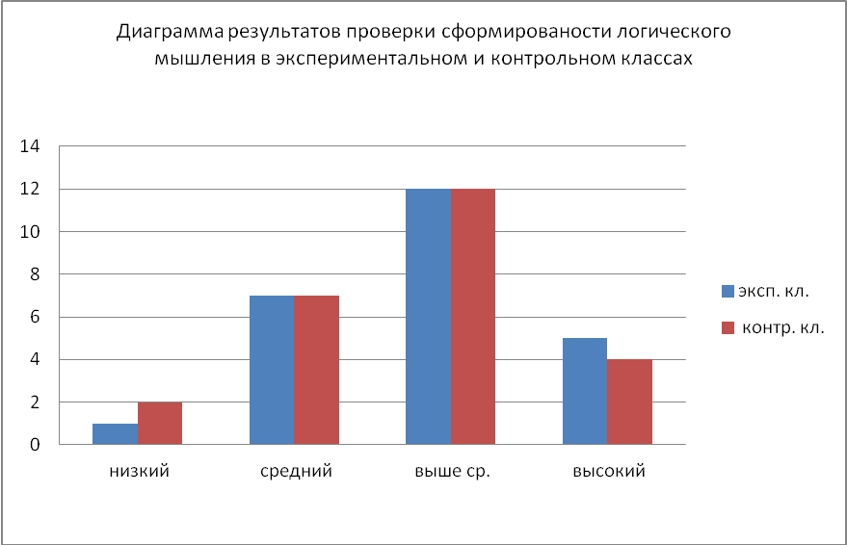

В таблице 1 показан сравнительный анализ результатов проверки сформированности логического мышления в экспериментальном и контрольном классах. Анализ результатов показал, что в целом уровень сформированности логических операций: сравнение, выделение признаков, классификация примерно одинаков. Это позволило выдвинуть предположение, что обучение учащихся по одной и той же программе может дать примерно одинаковый результат.

Для более полного представления о влиянии проводимой работы в рамках формирующего эксперимента на повышение качества ЗУНов учащихся было проведено сравнение результатов входной контрольной работы по русскому языку от 26.09.06.

*В лесу.*

*Хорошо в лесу. Поют птицы. Шелестят листья на деревьях. Маленькое болото затянуло ряской.*

Грамматическое задание: первом предложении подчеркнуть гласные буквы, во втором – слова, в которых звуков больше, чем букв.

Таблица 2

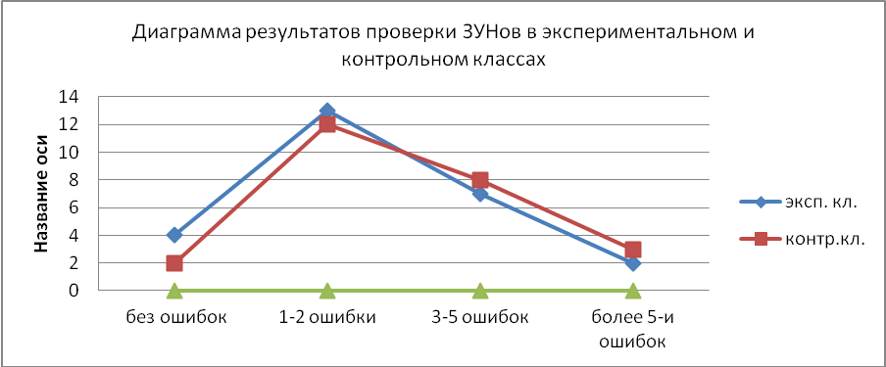

Кривая на графике результатов проходит выше в экспериментальном классе, поэтому при констатации результатов на последнем контрольном этапе это необходимо учесть. При анализе результатов учитывался только диктант, т.к. для нас главным является овладение учащимися навыками грамотного письма.

Цель, поставленная на первом этапе эксперимента, достигнута; уровни развития логического мышления определены в контрольном и экспериментальном классе. Применение системы упражнений на формирующем этапе с первых уроков стала давать свои результаты:

1.Активизировался интерес учащихся к предмету (детям было интересно узнать, чем мы будем заниматься на уроке).

2.В содержание упражнений были включены такие задания, которые нуждаются в постоянной доработке.

Программа развития логического мышления для второго класса предусматривала овладение учащимися такими мыслительными операциями, как:

-выделение признаков предметов (слов);

-сравнение двух и более предметов (слов);

-развитие навыка узнавания слова по данным его признакам;

-развитие умения подтверждать готовую характеристику своими выводами;

-формирование умения делить слова по заданному основанию;

-развитие умения делать проверку проведенной классификации.

Содержание уроков строилось следующим образом:

*Тема урока: «Правописание парных согласных в конце слова».*

Ход урока:1.Сообщение темы и цели урока.

На доске записано: ***снег, кот, кит.***

-Что обозначает каждое из слов?

-Какое слово *«лишнее»?* Почему?

-По какому признаку слово «снег» будет «лишним»?

***Вывод:*** Значит, сравнивая слова, мы должны обратить внимание на … ? (На значение и количество букв)

-Что можно сказать о словах «кот» и «кит»? (похожи: значение и количеством букв, звуков; различаются гласной буквой)

-Назовите признаки слова «снег»? (значение, количество букв, звуков, слогов)

-В этом слове есть одна особенность, какая? (в конце слова слышится один звук, а буква пишется другая, почему?)

-Можем ли мы доказать правильность написания?

***Вывод***: парные согласные в конце слова нуждаются в проверке.

Сегодня мы будем находить в словах парные согласные, которые нуждаются в проверке.

*2.Работа по теме.*

1) Слуховая зарядка.

-Определи на слух нуждается ли согласный в конце слова в проверке?

Учитель читает слова, дети хлопают в ладоши, если согласные в конце слова нуждаются в проверке.

***Гараж, цветок, шалаш, лист, магазин, столб, зуб, куст.***

-Из всех прочитанных слов, какое было лишним? (магазин - т.к. согласный в конце слова не нуждается в проверке).

1. Самостоятельная работа.

На доске записаны слова в две строчки:

***Апрель, трактор, столб, грязь, дым, град, лук.***

***Старик, еж, зуб, друг, нож, круг, дом, дуб.***

Задание: выбрать из предложенных слов такие, где парные согласные нуждаются в проверке, доказать

При проведении контрольных работ обязательным дополнительным заданием была проверка того или иного логического навыка.

Например, после прохождения темы *«Написание слов с парными согласными»* был проведен контрольный диктант.

*В детском саду*

*Ребята часто ходят в детский сад. Там их ждут малыши. Девочки помогают убирать игрушки. Мальчики играют в прятки. Все идут в беседку. Там слушают сказку о золотой рыбке.*

Задание: подчеркнуть согласные, которые обозначают мягкие согласные звуки, в первом предложении одной чертой; гласные, которые обозначают мягкость предыдущего согласного двумя чертами. Выписать слова, которые имеют какой-то общий признак, используя план ответа ( детям даются листочки с планом ответа).

***Стол, зима, тюльпан, роза, астра. -***По значению. (тюльпан, роза, астра – цветы) ***-***По количеству букв. (зима, роза, стол) ***-***По количеству слогов. (зима, тюльпан, роза, астра) ***-***По месту ударного слога. (стакан, тюльпан) (астра, роза)

По окончании второго класса была проведена диагностика по определению уровней сформированности логических навыков и умений.

Задания были подготовлены на отдельных листочках. Число участников тестирования соответствовало количеству парт ( см. приложение № 6).

Таблица 3

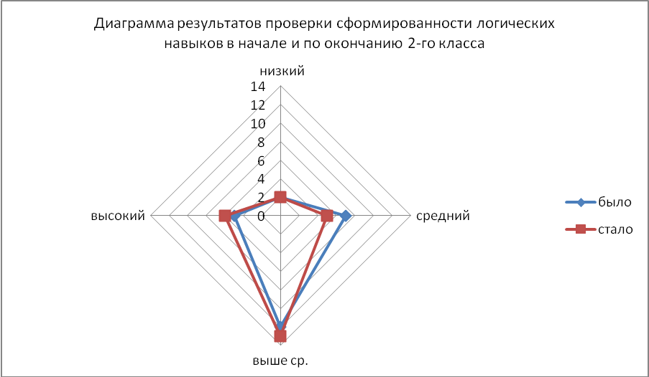

Анализ данных, представленных в таблице 3, показывает, что изменилось количественное распределение учащихся по уровню сформированности мыслительных операций: увеличилось число детей с высоким и выше среднего уровнями, хотя показатель низкого уровня остался таким же. Была проведена контрольная итоговая работа по русскому языку. Она включала в себя диктант и грамматическое задание.

*Весна.*

*Наступила весна. Солнце согнало снег с полей. Зажурчали веселые ручейки. Вот показался первый подснежник. За ним другой, третий. Как красиво стало кругом!*

Задание. Подчеркнуть главные члены предложения. Выполнить фонетический разбор: *веселые, снег.* Написали диктант: без ошибок – 7 учеников;1-2 ошибки – 14 учеников;3-5 ошибок – 3 ученика; более 5 ошибок – 1ученик.

Выполнили грамматическое задание: правильно – 13 учеников; допустили ошибки в нахождении главных членов – 4 ученика; допустили ошибки в фонетическом разборе – 8 учеников.

Таблица 4

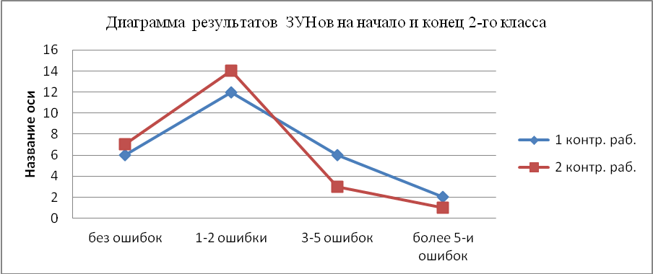

Для нас на графике таблицы 4 интересным является положение кривой под пунктами 1 и 2: увеличилось количество учащихся, написавших диктант без ошибок; уменьшились отрицательные результаты. Можно допустить, что здесь сказывается влияние проводимой работы по развитию логического мышления.

Сравнивая результаты диагностики каждого из участников эксперимента, хотелось бы показать изменения, произошедшие с уровнями сформированности логического мышления каждого ученика.

Таблица 5

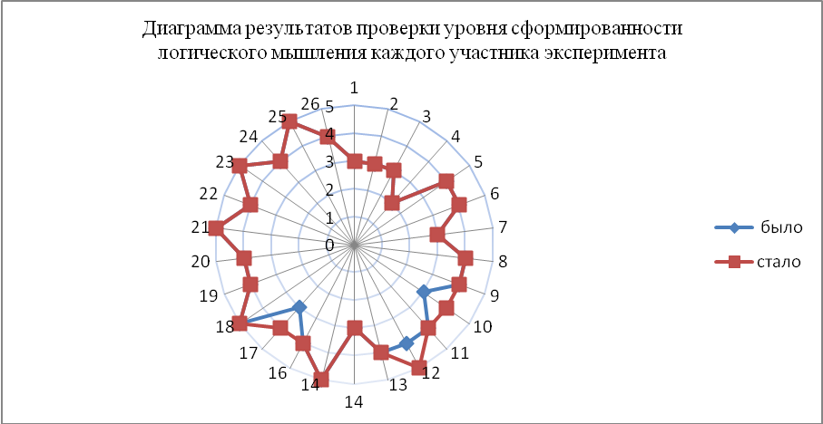

На диаграмме таблицы 5 видны изменения, произошедшие с учащимися: изменилось в сторону увеличения количество учащихся с высоким и выше среднего уровнями, главное, что эти показатели у детей, которые были в числе «более слабых» своей подгруппы( см. приложение 7).

В 3и 4 классах мы продолжили работу по развитию логического мышления у учащихся, она строилась и проводилась также, как и во втором классе. Интересным на наш взгляд здесь является использование прямоугольных матриц и кругов Эйлера.

*1.1.Упражнение в развитии логического мышления*.

|  |  |  |  |
| --- | --- | --- | --- |
|  | 1 столбик | 2 столбик | 3 столбик |
| 1 ряд | игра | играть | игрушка |
| 2 ряд | шум | шуметь | шумный |
| 3 ряд | смех | смешить | смешной |

-Что можно сказать о словах каждого ряда? (Однокоренные, начинаются на одну и ту же букву).

-Что можно сказать о словах каждого столбика? (в первом столбике – им.сущ., во втором – глаголы, в третьем - ?)

-Что нужно сделать, чтобы слова третьего столбика были объединены в группу? (изменить слово в первой строке).

*1.2. Разобрать по составу слова второго столбика:* и г р а т ь, ш у м е т ь, с м е ш и т ь

*1.3. Образовать от записанных глаголов глаголы с приставкой*, *приставки выделить:*играть – поиграть, шуметь – зашуметь, смешить – насмешить.

*2.1. Упражнение в развитии логического мышления*. Даны два круга, в которых слова расположены следующим образом:

Рис.1. Проверка результатов проведенной классификации.

Ученикам задаются вопросы:

* Правильно ли разбиты слова на группы?
* Как исправить ошибку?
* Выбери правильный ответ:

1. Перенести одно слово из первого круга во второй;

2.Перенести одно слово из второго круга в первый (*правильный второй ответ).*

В конце первой четверти 4 класса было проведено тестирование по определению сформированности логических навыков. Обследование проводилось по выявлению учащихся умений обобщать и конкретизировать житейские понятия; проводить операции сравнения и классификации; группировку предметов по одному признаку(см. приложение № 8)

Таблица 6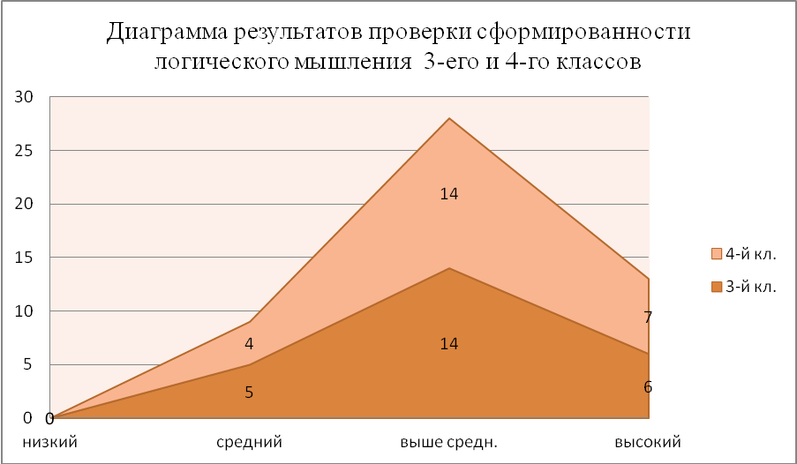

Сравнение качественного показателя уровня сформированности логического мышления в начале 3-го класса и в начале 4-го показывает, что изменилось количество учащихся со средним уровнем в сторону уменьшения, а количество учащихся с уровнем выше среднего увеличилось. В конце третьей четверти после проведенного тестирования по выявлению таких мыслительных операций, как сравнение, способность выделять существенное, выяснилось, что теперь изменилось количество учащихся с низким и высоким уровнями: низким – в сторону уменьшения, высоким – увеличения. Т.е. можно отметить, что влияние проводимой работы на сформированность логического мышления существует. Цель второго этапа эксперимента достигнута: развитие логического мышления учащихся происходит, если использовать систему упражнений. Для более полного представления о качестве знаний учащихся мы провели диагностику, используя разноуровневые тесты по теме: «Орфография», «Словообразование и орфография», «Имена существительные», «Имена прилагательные» (см.приложение № 9). Задания давались согласно уровням сформированности логических умений и навыков. Лучший результат в экспериментальном классе. Это еще раз подтверждает нашу гипотезу о влиянии проводимой работы на степень обученности класса.

Таблица 7

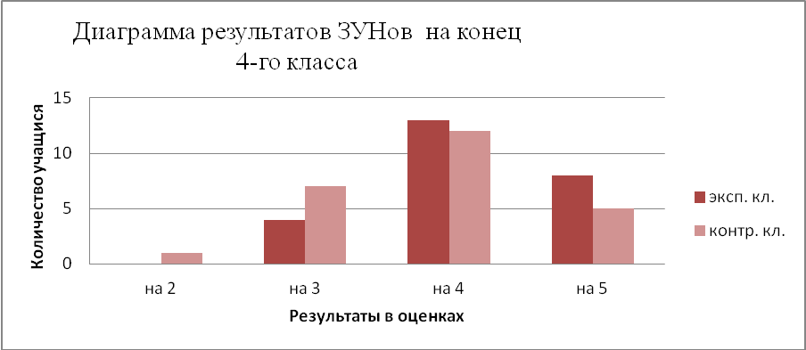

Цель третьего этапа эксперимента достигнута. Эксперимент проведен и определены наиболее эффективные факторы развития логического мышления на уроках русского языка.

**2.2. Методика применения упражнений на уроках русского языка**

К каждой теме русского языка были подобраны задания с учетом предыдущих знаний и направленные на развитие определенной логической операции.

В логическом мышлении выделяют две основные стадии: конкретно-понятийную и абстрактно-понятийную.

Конкретно-понятийная стадия является начальной формой развития логического мышления. Все мыслительные операции, которые формируются на этой стадии, тесно связаны с конкретным наглядным материалом. Наличие такой тесной связи является предпосылкой формирования логического мышления. На этой же стадии все рассуждения и умозаключения детей зависят и определяются конкретным содержанием материала, заключенного в посылках; чем оно ближе жизненному опыту ребенка, те легче он справляется с построением умозаключений. Поэтому содержания заданий мы строили для 2 класса, используя конкретные понятия и представления детей. Для третьего класса, так как дети начинают мыслить абстрактными понятиями, общими законами, находясь на абстрактно-понятийной стадии, мы подбирали упражнения, опираясь на имеющиеся знания по русскому языку.

Система упражнений была построена с учетом следующих факторов:

- задания подобраны в определенной последовательности с учетом содержания учебного материала;

- развитие логического мышления идет постепенно, поэтому необходимо придерживаться предложенной системности, подводя сознание детей к значимости проводимой работы;

- все рассуждения вести вслух, т.е. ребенок должен доказать правильность выбранного решения, воспроизвести ход действия и назвать полученный результат.

Предлагаемая система упражнений является пропедевтической, т.к. в ней полностью отсутствуют логические термины и определения, от учащихся требуется знание учебного материала. Упражнения направлены на практическое овладение содержанием логических понятий и действий через содержание курса «Русский язык». Главное, учащиеся должны видеть логические отношения в различных практических ситуациях. Для того чтобы усвоение логических понятий и действий было доступно учащимся в упражнениях используется принцип материализации: т.е. выражение логических отношений в адекватных реальных отношениях. Привлечение в качестве дидактического материала множеств слов дает возможность тренировать учащихся в выполнении логических операций над свойствами конкретных понятий. Использование кругов Эйлера и прямоугольных матриц помогает моделировать логические отношения.

Система упражнений составлена по следующим разделам:

- оперирование признаками предметов (слов);

- классификация;

- определение понятий через род и родовое отличие.

Целенаправленную работу по развитию мышления мы начали проводить со второго класса.

**Оперирование признаками предметов (слов)**

Элементами логических действий классификации, определения и в некоторой степени умозаключения является выделения признаков предметов (слов) и оперирования ими.

Например, **тема урока: «Виды предложений».**

**Цель**: продолжить работу по определению видов предложений, повторить знания детьми понятий «звуки», «буквы»; развивать мышление учащихся через овладения приемами сравнения и выделения признаков слов. **Ход урока:** *1. Упражнение в развитии логического мышления(оперирование признаками предметов (слов.)*

На доске записано: *зима*

Назовите признаки этого слова?

- значение,

-количество букв, звуков, слогов,

- нахождение ударного слога,

- количество гласных, согласных.

О чем мы будем говорить на уроке? ( О словах)

1. *Сообщение темы и цели урока*

На доске записано:

*Воробей, обедал, где*

*В, лесу, хорошо, как, весной*

*Щебечут, в, птицы, саду*

-Что записано на каждой строчке?

-Что нужно изменить, чтобы получилось предложение?

- Так о чем мы будем говорить на уроке? Чему учиться?

Задание:

1. Составить и записать из слов каждой строчки предложения, поставив в конце нужный знак.

**Классификация**

Классификацией (в смысле классифицирующего действия) называют распределение объектов по классам согласно сходству и различию между ними, произведенное таким образом, что каждый класс занимает строго определенное место. Классификация должна проводится в соответствии со следующими правилами:

-выделение основания;

-деление на классы по заданному основанию, отнесение объекта к классу;

-словесная характеристика каждого класса;

-проверка результатов произведенной классификации.

**Тема урока «Повторение о предложении».**

**Цель** : повторить и закрепить знания детей о предложении, его видах; деление текста на более мелкие речевые единицы; продолжить работу по выбору основания для классификации.

Ход урока:

4. Закрепление.

*4.1. Упражнение в развитии логического мышления ( классификация).*

Даны столбики слов:

лес светит золотой

крыша играл молодой

солнце бежит осенний

Задание: выбрать правильный ответ и его доказать:

-слова разделены по количеству слогов;

-слова разделены по количеству букв;

-слова разделены как части речи;

-какое слово во втором столбике является «лишним»?

-что общего в словах третьего столбика?

# Формирование умения делить объекты на классы по заданному основанию

***Тема урока «Состав слова»***

*2. Упражнение в развитии логического мышления( формирование умения делить объекты на классы по заданному основанию) .*  Даны слова:

Апельсин, груши, помидор, яблоко, лимон, тыквы, огурцы.

-Назовите фрукты? Овощи?

-По какому признаку можно объединить записанные слова в одну группу?

-А как можно эту группу разделить на две( по числу, по наличию или отсутствию окончания)?

1)ед.ч. мн.ч.

апельсин огурцы

помидор тыквы

яблоко груши

лимон

2)

_

-Как определили?

-Что мы называем корнем слова?Доказать.

**Проверка результатов произведенной классификации *Тема урока*** «Правописание слов с безударными гласными в корне» 3. *Упражнение в развитии логического мышления(**проверка результатов произведенной классификации)*

Даны два круга, в которых слова расположены следующим образом:

Рис.2.Проверка результатов проведенной классификации.

-Правильно ли разбиты слова на группы?

-Как исправить ошибку?

-Выбери правильный ответ:

Перенести одно слово из первого круга во второй;

Перенести одно слово из второго круга в первый (правильный второй ответ).

Задания такого вида пробуждали интерес к предмету. При подготовке к уроку, когда я записывала на доске буквы, дети шептались: «что мы сегодня будем делать – убирать букву или ставить их в пары?»

Такое внимание позволило мне предположить, что проводимая на уроке работа вызывает у детей интерес, что в свою очередь способствует лучшему усвоению ЗУНов. Я продолжила эту работу, но с учетом анализа деятельности детей на уроке. При отборе дидактического материала для создания системы упражнений предпочтение отдавалось таким видам заданий, которые способствовали бы повышению уровня обученности учащихся грамматике и орфографии в целом, развитию каждого компонента в отдельности, а не были бы заданиями «сами по себе». С одной стороны такой вид заданий тренирует все виды чувственного восприятия, а с другой – направлены на повышение осознанности выполнения всех действий при решении орфографических задач. Поэтому такая работа должна проводится систематически. Задания можно включать во все этапы урока. Это только способствует повышению интереса к уроку.

По окончании изучения русского языка в 2, 3и 4 классах, а также по полугодиям во 2-ом и 4-ом классах проводились контрольные срезы. Содержание их и методика проведения, отслеживание результатов составлялась учителем.

Итоговые диагностические задания после прохождения определенной темы были следующих видов: контрольное списывание; изложение; контрольные диктанты. Были подобраны задания и упражнения ко второму, третьему и четвертому классам с учетом программного материала.

Пособие было построено на формировании следующих логических навыков и умений: оперирование признаками предметов (слов);группировки по одному и двум признакам предметов (слов);владение логическим действием классификации; сравнивание; анализа и выделения главного; определения знакомого понятия через род и видовое отличие.

Система упражнений, фрагменты которой даны в виде предложений (см. приложение № 10), является пропедевтической поскольку в ней полностью отсутствуют логические термины и определения и от учащихся не требуются знания тех или иных логических правил. Привлечение в качестве дидактического материала множества слов дает возможность тренировать детей в выполнении логических операций над свойствами слов, обогащая словарный запас, повышая интерес к предмету.

Применение кругов Эйлера и прямоугольных матриц дает детям возможность строить свои умозаключения, опираясь на уже имеющиеся знания. (см. приложение № 11)

Систему упражнений используют учителя начальных классов гимназий, работающих по традиционной программе. Анализ результативности, проводимой работы показывает, что наряду с усвоением содержания учебного материала, дети начинают мыслить абстрактными понятиями, общими законами.

Содержание упражнений не является устоявшимся, его можно изменить, оставляя методику и последовательность применения. Использование упражнений можно варьировать, т.е. применять на разных этапах урока. Система упражнений может быть использована как на уроках русского языка, так и во внеурочной деятельности для развития логического мышления.

* 3. **2.3 Анализ результатов экспериментальной работы**

Цель эксперимента: определение наиболее эффективных факторов развития логического мышления на уроках русского языка.

Для решения поставленной цели и вытекающих из нее задач были подобраны упражнения как для проверки учебных навыков, так и для выявления сформированности уровня логического мышления.

Система упражнений была построена с учетом следующих факторов:

1. Задания подобраны в определенной последовательности с учетом содержания учебного материала;

2. Развитие логического мышления идет постепенно, поэтому необходимо придерживаться предложенной системности, подводя сознание детей в значимости данной работы;

3. Все рассуждения вести вслух, т.е. ребенок должен доказать правильность выбранного решения, воспроизвести ход действия и назвать полученный результат.

После изучение каждой темы проводились контрольные срезы в виде диктантов и диагностических заданий из тестов, разработанных Э.Ф. Замбацявичене, где прослеживается механика развития логических операций. Смысл выполняемой работы состоит как в проверке усвоения программного материала, так и в формировании логических навыков и умений Контрольные работы по русскому языку обычно были составлены из двух частей: 1 часть – диктант, 2 часть – промежуточный или контрольный срез.

**3 класс**. Цель: проверка усвоения правописания орфограмм в корне, умения выполнять действия классификации.

*Диктант: «Встреча» 26.10.06 г.*

*Я шел на охоту. Глухо было в лесу. Меня окружали зеленые сосны и ели. На просеке я встретил мальчика. За плечами у него висело ружье и сумка.Мы разговорились. Мальчик жил в небольшом селе на берегу лесного озера. Там было несколько домов.Каждое утро через весь лес мальчик ходил в школу. Мать посылала его жить при школе. Он отказался.Наступал осенний вечер. В каждом доме ждали мальчика. Он приносил жителям села свежие газеты, журналы, книги.*

|  |  |  |  |
| --- | --- | --- | --- |
|  | 1 столбик | 2 столбик | 3 столбик |
| 1 ряд | сосны | лесного | шел |
| 2 ряд | жителям | зеленые | встретил |
| 3 ряд | ели | небольшом | жил |
| 4 ряд |  |  |  |

Рис.3.Проверка соответствия правилам классификации.

Задание. Определить, по каким признакам записаны слова в столбиках (часть речи), дописать в каждый столбик подходящее по найденным признакам слово в безударной гласной в корне.

СОУ диктанта в экспериментальном и контрольном классах примерно одинаков:

СОУЭКС = 68,1% СОУКОНТ = 61,2 %

При выполнении дополнительного задания результат лучше у экспериментального класса.

Верно определили часть речи, отметив при этом как дополнительный признак у имен существительных и глаголов число, ученики экспериментального класса. В контрольном же классе эти признаки были учтены не всеми детьми.

Сравнительный анализ деятельности каждого ученика показал, что изменилось не только количество учащихся, но и объем выполненной ими работы.

Если смотреть продвижение каждого ученика, то заметен рост самостоятельной мыслительной деятельности.

Таблица 8

|  |
| --- |
|  |
|  |
|  |
|  |
|  |

Т.о. благодаря проводимой работе изменилось соотношение уровней развитости логического мышления учащихся, а также обогатился словарный запас, улучшились навыки грамотного письма (см. сравнительный анализ)

Основными показателями качеств знаний у учащихся на уроках русского языка является оценивание различного рода письменных работ и устных ответов. Дети к концу 4-го класса стали в устных ответах уверенно доказывать свою правоту путем построения доказательств на основе полученных знаний.

2 класс – 14 учащихся

4 класс – 19 учащихся

СОУ по контрольным диктантам за 2 и 4 класс увеличилась, что говорит о том, что ученики не только могут говорить, но и грамотно писать.





Вывод: последовательно проводимая работа по развитию логического мышления через систему специально подобранных упражнений дает результаты, на правописание орфограмм корня было сделано меньше ошибок по сравнению с контрольным классом.

Т.о., мы считаем, что наша гипотеза подтверждается практикой, но необходимо в дальнейшей работе провести коррекцию системы упражнений с учетом индивидуализации и дифференциации в процессе обучения.

**Заключение**

Постоянно увеличивающийся поток информации требует особого внимания к развитию мыслительных способностей детей на основе любознательности и интереса в процессе познания. Это предполагает развитую способность ребенка проникать в сущность предметов и явлений; овладевать ему такими мыслительными операциями, как анализ и синтез, сравнение, обобщение и т.д.

Но в практике преподавания русского языка в начальной школе еще часто учителя используют тренировочные упражнения, не в полной мере обеспечиваются условия для полноценного умственного развития учащихся.

Поэтому актуальным в настоящее время является научение ребенка мыслить: т.е. развивать его мышление, используя содержание уроков русского языка (классическая программа).

Для раскрытия этой проблемы на теоретическом и практическом уровнях было проведено исследование по теме: «Развитие логического мышления на уроках русского языка через систему специально подобранных упражнений».

В рамках решения теоретических задач были раскрыты понятия: «мышление», « конкретное мышление»,«логическое мышление», «понятия», « стадии мышления» В ходе решения практических задач был проведен эксперимент и выявлено следующее:

-определены условия развития логического мышления учащихся начальной школы: изменение форм подачи учебного материала (использование приемов сравнения, обобщения и т.д.); применение проблемно-поисковых методов обучения;

-подготовлен и апробирован пакет диагностик по проверке сформированности логического мышления;

-составлены методические рекомендации по применению системы упражнений.

Основной идеей предлагаемого проекта является утверждение учителя практика об отходе от использования традиционных тренировочных упражнений и переходу к развитию индивидуальных способностей учащихся.

Ориентировка на развитие логического мышления ни в коей мере не должна сопровождаться снижением требований к усвоению ЗУНов, т.к. логические умения характеризуются как продукт усвоения учебного материала на уроках русского языка.

Привлеченные в качестве дидактического материала, моделирующего логические отношения, кругов Эйлера и прямоугольных матриц дает возможность не только тренировать детей в выполнении логических операций, но и способствуют пополнению словарного запаса.

Цель исследования достигнута. Анализ качественного показателя СОУ говорит о влиянии проводимой работы на ее увеличение.

Система упражнений по развитию логического мышления на уроках русского языка построена с учетом традиционной программы. Содержание упражнений связано с темами и целями уроков, на которых они используются.

Сравнительный анализ уровней сформированности операций мышления на начало эксперимента и его конец показал следующие количественные результаты.

Таблица 9

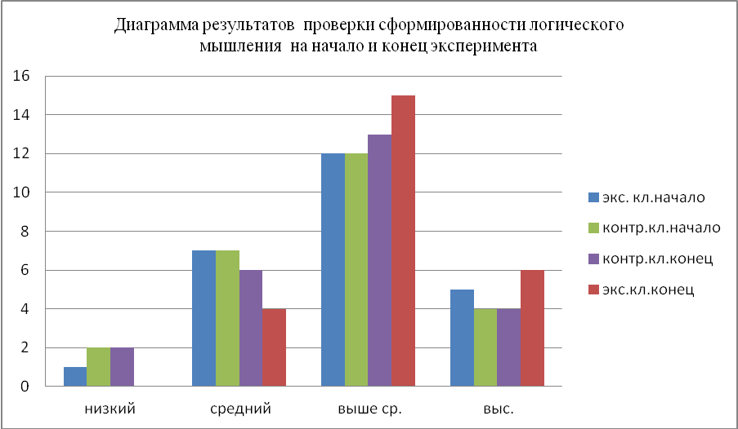

Анкетирование детей, проведенное по определению мотивации учебной деятельности, показало, что у детей одним из любимых предметов является русский язык. Анализ исследования подводит к пониманию того, что использование данной системы ведет к совершенствованию у учащихся способности рассуждать; развитию умений доказывать правильность своих выводов, а также способствует формированию у учащихся устойчивого интереса к урокам русского языка. Гипотеза подтверждена, факторы развития логического мышления определены. Проведенное исследование не является исчерпывающим, и многие вопросы требуют дальнейших разработок и уточнений. Так, дальнейшая работа по проблеме исследования может затронуть следующие вопросы: разработка упражнений на развитие других логических умений, например, строить простейшие умозаключения (силлогизмы) и т. п.; обеспечение преемственности между начальным и средним звеном школы в работе по развитию логического мышления учащихся на уроках русского языка; создание системы подготовки учителей и студентов к проведению такого рода работы в начальных классах.

Литература

1.Арсеньев, А.С., Анализ развивающего понятия. / А.С. Арсеньев,

В.С.Библер, Б.М. Кедров М.: Наука, 1967.

2.Богданова, Т.Г. Диагностика познавательной сферы ребенка./ Т.Г.Богданова, Т.В.Корнилова М.: Роспедагентство, 1994.

3.Брушлинский, А.В. Психология субъекта. /А.В.Брушлинский М.: Алетейя, 2003.

4.Буслаев, Ф.И. О преподавании отечественного языка / Ф.И. Буслаев // Преподавание отечественного языка: учеб. пособие для пед. ин-тов по спец. «Русский язык и литература». М.: Просвещение, 1992.

5.Буслаев, Ф.И. Опыт программы по русскому языку и словесности / Ф.И. Буслаев // Преподавание отечественного языка: учеб. пособие для пед. ин-тов по спец. «Русский язык и литература». М.: Просвещение, 1992.

6.Давыдов,В.В Теория развивающего обучения. ./В.В. Давыдов М.: ИНТОР, 1996. 7.Давыдов, В.В. Проблемы развивающего обучения. ./В.В. Давыдов М.: Изд. центр «Академия», 2004. 8.Забрамная, С.Д. Психолого-педагогическая диагностика умственного развития детей. / С.Д.Забрамная М.: Просвещение, Владос, 1995. 9.Занков, Л.В Избранные педагогические труды. ./ Л.В. Занков М.: Педагогика, 1990.

10.Ингекамп, К. Педагогическая диагностика. /К. Ингекамп М.: Педагогика, 1991.

11.Кленова, Н.В Технология наблюдения за развитием личностных качеств школьника./ Н.В. Кленова, В.Ф. Ломова, А.В. Меренков //Школьные технологии, 1999, № 1-2.

12.Кондаков, Н.И. Логический словарь-справочник / Н.И. Кондаков. М.: Наука.

13.Корнетов, Г. Метод Монтессори./Г. Корнетов //Частная школа, 1995, № 4.

14.Крупенин, А.Л., Эффективный учитель. Практическая психология для педагогов. А.Л. Крупенин, И.М.Крохина– Ростов н/Д .: Издательство «Феникс», 1995.

15.Курганов, С.Ю. Ребенок и взрослый в учебном диалоге. Книга для учителя./ С.Ю. Курганов М.: Просвещение, 1989.

16.Лейтес, Н.С. Умственные способности и возраст./ Н.С. Лейтес М.: Педагогика, 1971.

17.Леонтьев, А.Н. Избранные психологические произведения.: в 2 т. Т.1. / А.Н. Леонтьев М.:, 1983.

18.Лещинский, В.М., Учимся управлять собой и детьми. Педпрактикум. / В.М. Лещинский, С.В.Кульневич. М.: Просвещение: Владос, 1995.

19.Литвиненко, Н.В. Затрудненная адаптация школьников и преемственность

обучения при переходе из начальной в основную школу. /Н.В. Литвиненко //Антропологический подход в начальном образовании. Материалы региональной научно-практической конференции в г.Бугуруслане. Оренбург: Изд-во ООИПКРО, 1989.

20.Львов, М.Р. Школа творческого мышления. /М.Р. Львов М.: Дидакт, 1993.

21.Львова, Ю.Л. Творческая лаборатория учителя. /Ю.Л. Львова М.: Просвещение, 1992.

22.Мирович, М., Основы культуры мышления. / М. Мирович, Л.Шрагина //Школьные технологии. 1997, № 5.

26.Монтессори, М. Значение среды в воспитании./М. Монтессори //Частная школа. 1995, № 5.

23.Немов, Р.С. Психология: Учеб. для студентов выс. пед. учеб. заведений: /Р.С. Немов М.: Туманит, изд. центр ВЛАДОС, 1999.

24.Орлов, А.Б. Психология личности и сущности человека: Парадигмы, проекции, практики. /А.Б. Орлов М.: Изд. центр «Академия», 2002.

25.Рамзаева, Т. Г. Русский язык Текст.: 1 кл.: кн. для учителя: тематическое и поурочное планирование: метод, комментарий к учеб. Т. Г. Рамзаевой «Русский язык 1 кл.» / Т. Г. Рамзаева. 4-е изд., стереотип. - М.: Дрофа, 2003.

26.Роджерс, К.,. Свобода учиться. /К. Роджерс, Дж.Фрейберг М.: Смысл, 2002.

28.Рубинштейн, С.Л. Принцип творческой самодеятельности. /С.Л. Рубинштейн //Избр. Философско-психол. труды. Основы онтологии, логики и психологии. М.: Наука, 1997.

29.Сент-Экзюпери, А. де. Цитадель. /А.де Сент- Экзюпери М.: ООО «Издательство АСТ», 2003.

30.Талызина, Н. Ф. Формирование познавательной деятельности младших

школьников Текст.: кн. для учителя / Н. Ф. Талызина. — М.: Просвещение,

1988.

31.Тигранова, Л.И. Развитие логического мышления у слабослышаших детей.

/Л.И. Тигранова М.: Просвещение, 1991.

32.Тихомирова, Л.Ф., Развитие логического мышления у детей./Л.Ф. Тихомирова, А.В. Басов Ярославль, ТОО «Гринго», 1995.

33.Ушинский, К. Д. Педагогические сочинения в 6 т. Текст.: т. 4 / К. Д. Ушинский; сост. С. Ф. Егоров. М.: Педагогика, 1989.

34.Эльконин, Д.Б. Избранные психологические труды./Д.Б. Эльконин М.: Педагогика, 1989.